
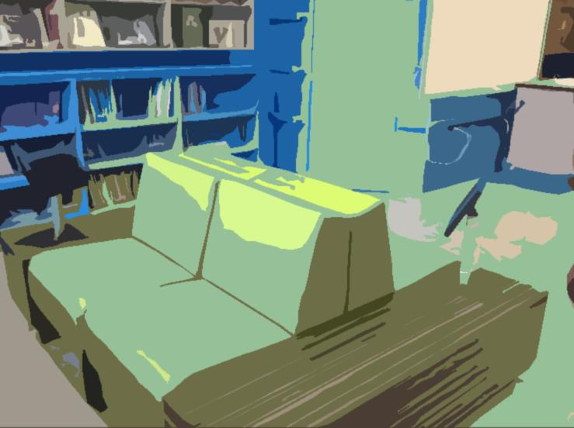

Je deviens bénévole
Bénévole accompagnateur
Accompagne la classe de son enfant en fonction de l’horaire établi
En équipe avec l’enseignant
- Effectue le prêt et retour des documents
- Anime la classe (animations-lectures, aide à la recherche)
Communique différents besoins au bénévole-responsable
Assiste à des formations (Catalogue Regard, animations-lectures, réparation de livres)

Bénévole ponctuel
Assure le fonctionnement quotidien de la bibliothèque (rangement, préparation matérielle)
Accueille les classes (prêt-retour, animations, aide à la recherche)
Communique différents besoins au bénévole responsable
Assiste à des formations (Catalogue Regard, animations-lectures, réparation de livres)
Participe à la réalisation du plan d’action
EN FONCTION DE VOTRE HORAIRE

Bénévole responsable
Assure le fonctionnement quotidien de la bibliothèque (rangement, préparation matérielle)
Accueille les classes (prêt-retour, animations, aide à la recherche)
Gère l’équipe des bénévoles de la bibliothèque
Participe aux rencontres du comité bibliothèque
Communique les besoins à la direction
Bénéficie du soutien du bibliothécaire
Forme les bénévoles
EN FONCTION DE VOTRE HORAIRE

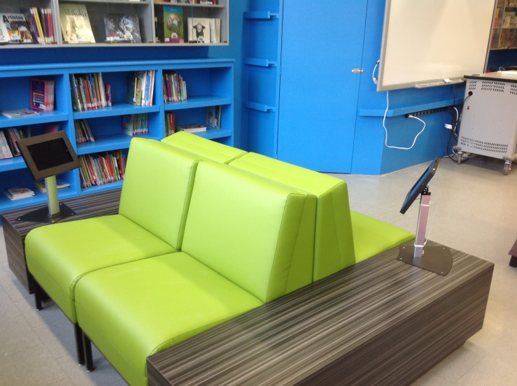
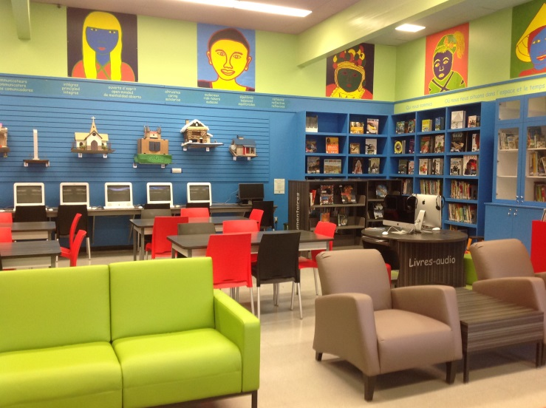
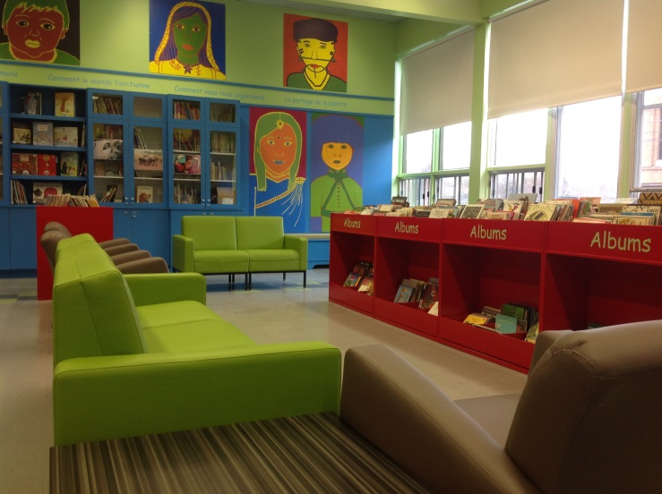
Nom :
Coordonnées :
Type de bénévolat souhaité (responsable, ponctuel, accompagnateur) :

Bénévole à la bibliothèque
Bénévole accompagnateur

Bénévole ponctuel

Bénévole responsable

